Фото учителя – фронтовика

Козьмина Алексея Ильича

Козьмин Алексей Ильич родился 17.03.1920 в селе Ново-Кургатай, Акшинского района, Читинской области. Путь в педагогическую профессию начал в 1937 году, когда поступил на десятимесячные курсы учителей при Игарском РОНО, окончив их, с сентября 1938 года работал в начальных классах города Игарки. В июле 1942 года был призван в ряды Советской Армии, а демобилизовался из армии в октябре 1945 года.
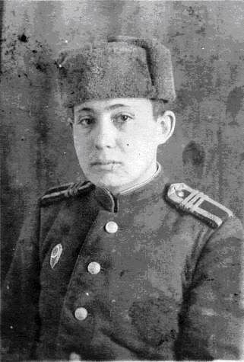
На фронте Алексей Ильич был с 1942 года по январь 1944 года. Сержант, командир отделения связи, он прошел через грозные бои от легендарного Сталинграда, освобождал Украину. Участвовал в освобождении Киева, Ровны, Прилуки и других городов. Воевал Алексей Ильич на Донском фронте, Воронежском и Первом Украинском.
Алексей Ильич в составе отдельного батальона связи участвовал в боях с 1942 года по 1944 год, сначала рядовым бойцом, затем сержантом, командиром отделения. Обслуживал связью боевые подразделения 64 армии при завершении Сталинградской операции, затем в составе 38 армии участвовал в боях на Центральном, I Украинском фронтах при освобождении городов Сумы, Ромны, Прилуки, Киева, Фастова, Винницы
После демобилизации приехал в Енисейск, где на тот момент проживала его семья (жена Агриппина и дочь Вера). С декабря 1945 года по октябрь 1976 года Алексей Ильич работал в школах города Енисейска, параллельно закончив в 1950 году Енисейский учительский институт. Педагогический стаж Алексея Ильича более 35 лет.
Алексей Ильич – высокий, черноволосый забайкалец, подтянутый, интеллигентный, доброжелательный. Всегда элегантно одет, вежливый, тактичный. Прекрасный физик и завуч. Когда он в темном демисезонном пальто и шляпе входил утром в школу, все с улыбкой встречали его, ждали на урок к себе, чтобы получить совет или одобрение своим педагогических находкам. А работала школа в две смены с полной нагрузкой, классы были большие, много параллельных. Нужно всех развести по сменам, учесть интересы и учеников, и учителей. С чем Алексей Ильич прекрасно справился (так вспоминали о нем коллеги).
Он был педагогом широкого профиля (учитель начальных классов, военрук, учитель математики и физики, завуч школы) и человеком большой души, оставившем добрый след в сердцах своих выпускников. Добрую память об Алексее Ильиче проносят сквозь десятилетия его ученики. Вспоминает Елена Цуранова: «Обожаемый педагог, талантливый и удивительный. Мы вечные его поклонники - выпускники 1977 восьмилетней школы № 10, с бесконечным теплом вспоминаем Алексея Ильича! Очень любили его прекрасные уроки. У меня есть фото, которые он делал сам на школьных мероприятиях и дарил... Спасибо за всё, Алексей Ильич».
Алексей Ильич был награжден: значком «отличный связист», медалью «За победу над Германией в Великой Отечественной войне 1941–1945 гг.», медалью «За победу Сталинграда», медалью «Ветеран труда», нагрудным значком «Отличник народного просвещения РСФСР».

